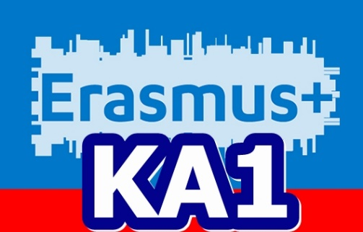

Lettera motivazionale: Progetto ‘Va IMO’ ERASMUS KA1 Mobilità per l'apprendimento individuale Convenzione n. 2018-1-IT02-KA101-047173

Gent.ma Dirigente Prof.ssa Daniela Novi
Alla Commissione di valutazione titoli
SEDE
Data:
Oggetto: Candidatura per [Nome Posizione]
Scegliere 1 tra le seguenti posizioni :
a) docenti prima fase
b) assistente amministrativo seconda fase
c) docenti terza fase
d) docenti quarta fase
vorrei sottoporre alla Sua cortese attenzione la mia candidatura per il ruolo di [Nome Posizione].
Dopo una laurea in ………………………………………. Presso………………………………………………………………………………….,
le mie esperienze professionali più rilevanti nell’ambito del progetto in oggetto mi hanno portato nel recente passato ad occuparmi di
…………………………………………………………………………………………………………………………………………………………..
Ho inoltre collaborato come …………………………………………………………durante i progetti IFW/ERASMUS PLUS E COMENIUS
Al momento mi occupo di ……………………………………………………………………………………………………………………………
sono in grado di lavorare in piena autonomia e pronto al confronto del lavoro di gruppo.
La mia competenza in Inglese è certificata a livello …………………………….
Voglio far parte di questo progetto perché ‘___________________________________________________________________________________________________________

Mi impegno sin da ora a rispettare il contratto formativo che firmerò per accettazione ed a disseminare le mie esperienze ai colleghi anche per una ricaduta didattica sugli studenti e sull’intera comunità scolastica
Cordialmente,
Numero di celluare
EMAIL:

